14 ноября, ребята нашей группы «Пчелки», приняли участие в конкурсе детского творчества «Юная Снегурочка и Киндер Дед Мороз – 2019», который проходил в ДК «Энтузиаст».

Баба-Яга:
Посмотрите вот дела
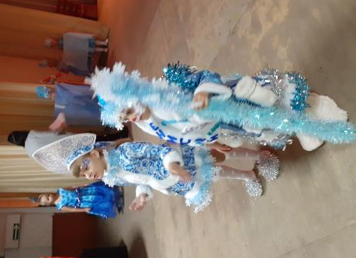
Как Снегурка хороша
А Мороз то, а Мороз
До снегурки не дорос

Снегурочка:
Ты Яга не говори
На него так не смотри
Дед мороз хоть ростом мал
Да, зато умом удал
Борода так борода
Реки все в себя вплела.

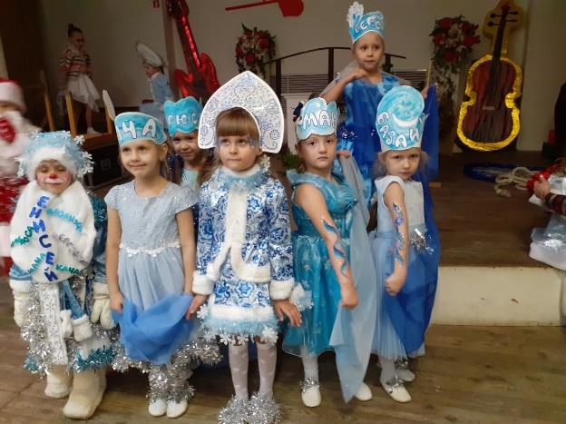

Девиз:
В вашем крае мы гостили
И на конкурс к вам приплыли
Ждут нас славные дела
Дружно крикнем мы ура!
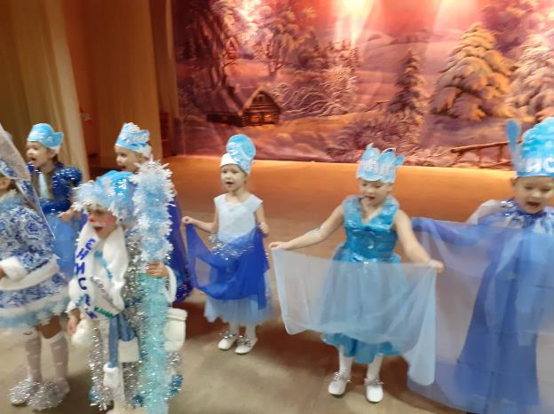

ПОЗДРАВЛЕНИЕ:
По родным просторам края
Дед мороз плывет в ладье
Новый год уж наступает
И его заждались все.

Красноярский край огромный
Все просторы необъятны
Потому и труд мой скромный
Для меня такой приятный
Я спешу ребят поздравить
Поскорее с новым годом
И в Березовке и в крае
Я всегда с моим народом.

Принимайте поздравленья
От моей речной команды
Мы покажем представленье
Чтобы в зале были рады.

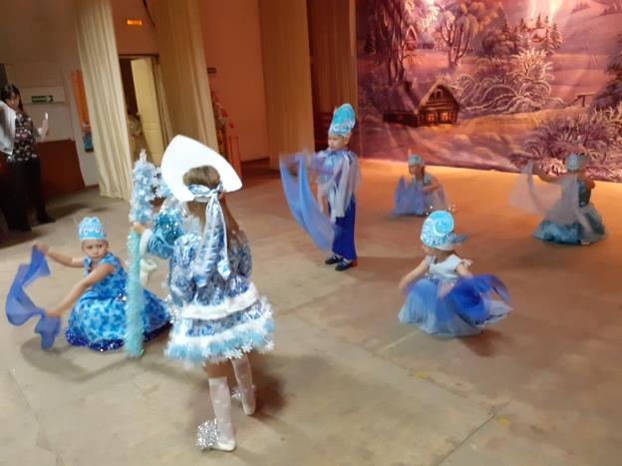

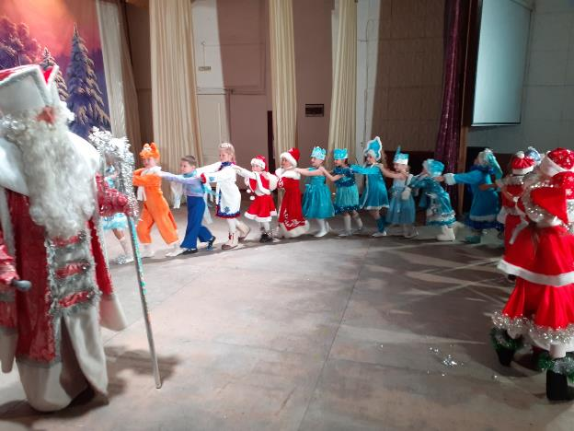

Край любимый с новым годом мы спешим тебя поздравить
И стихах и в песнях будем мы тебя все время славить.

